МИНИСТЕРСТВО ОБРАЗОВАНИЯ РЯЗАНСКОЙ ОБЛАСТИ
ОБЛАСТНОЕ ГОСУДАРСТВЕННОЕ БЮДЖЕТНОЕ ПРОФЕССИОНАЛЬНОЕ ОБРАЗОВАТЕЛЬНОЕ УЧРЕЖДЕНИЕ
«Рязанский строительный колледж
имени Героя Советского Союза В.А. Беглова» (РСК)

МЕТОДИЧЕСКОЕ ПОСОБИЕ ПО ВЫПОЛНЕНИЮ
ЛАБОРАТОРНЫХ РАБОТ В ПРОГРАММЕ MS EXCEL

РАЗДЕЛ 2. РАБОТА С ДАННЫМИ В ЭЛЕКТРОННЫХ ТАБЛИЦАХ

Рязань 2026

Лабораторная работа №1 Вычисления с помощью формул и функций
Цель работы: освоение основных приемов работы с формулами и функциями для выполнения различных вычислений и анализа данных.

Порядок выполнения.

Задание 1. Для 𝑥 = 3 и 𝑦 = 5 вычислите
1+𝑥2

а)
3𝑦
(Ответ 0,666667)

б) −2𝑦² + 𝑥3
4𝑥+5
(Ответ -48,4118)

𝑥+2+𝑦
2
𝑥
в) v+ 1
2
𝑥 +10

(Ответ 0,93216), при v=4

Задание 2. Вычислите значения квадратов и кубов первых 10 чисел.
Решение оформите в виде таблицы.

x | x2 | x3
1
2
3
… | …
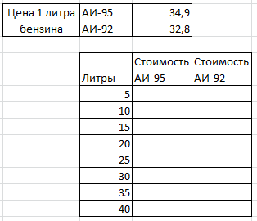
Задание 3. Заполните данными таблицу и выполните вычисление в ней.

Задание 4. Заполните исходными данными таблицу. Вычислите площади прямоугольников по заданным ширине и длине сторон.

 |  | Длина
 |  | 2 | 3 | 4 | 5 | 6 | 7 | 8 | 9 | 10
Ширина | 2
Ширина | 3
Ширина | 4
Ширина | 5
Ширина | 6
Ширина | 7
Ширина | 8
Ширина | 9
Ширина | 10
Задание 5. Вычислите выражения:
3
а) √723 (Ответ 8,97524059)
б) 𝑙𝑜𝑔₂3 (Ответ 1,584962501)

в) √𝑠𝑖𝑛 𝑥 + 2 для 𝑥 = 4 (Ответ 1,11498767)
Задание 6. Заполните данными таблицу и выполните вычисления в ней. В тригонометрических функциях аргумент задается в радианах.

x  (градусы) | x  (радианы) | 𝑠𝑖𝑛 𝑥 | 𝑐𝑜𝑠 𝑥 | √𝑠𝑖𝑛²𝑥 + 1
0
15
30
45
60
75
90
105
120
135
150
165
180
Задание 7. В ячейках введены Фамилия, Имя, Отчество. Напишите формулу для вывода в ячейке фамилии и инициалов в виде Фамилия И. О.
Фамилия | Имя | Отчество | Фамилия И. О.
Иванов | Петр | Сергеевич

Указание. В формуле используйте операцию объединения строк & и функцию ЛЕВСИМВ().
Задание 8. Вычислите сумму и произведение цифр двузначного числа.

Двузначное число
1-я цифра
2-я цифра
Сумма цифр
Произведение цифр
Указание. Используйте функции ЦЕЛОЕ() для вычисления количества де- сятков в двузначном числе (1 цифра) и ОСТАТ() для вычисления единиц (2 цифра).
Задание 9. Используя функцию СЛУЧМЕЖДУ(), заполните диапазон из 4 строк и 5 столбцов случайными числами от –20 до 20. Ниже полученного диапазона вычислите:
а) сумму всех чисел диапазона; б) сумму чисел второй строки;
в) среднее значение третьего столбца;
г) минимальное значение первой строки;
д) максимальное значение пятого столбца;
е) количество чисел в диапазоне;
ж) сумму квадратов чисел первого столбца.
Задание 10. Определите, в какой день недели (понедельник, вторник, …) Вы родились.
Указание. 1-й способ. В ячейку введите дату. В контекстном меню ячейки выберите команду Формат ячеек…  Число  (все форматы) и в поле Тип введите ДДДД.
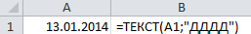
2-й способ. В ячейку введите дату. В соседней ячейке воспользуйтесь функцией ТЕКСТ().

Задание 11. Вычислите количество полных прожитых лет на текущий день.
Дата рождения
Возраст
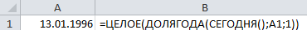
Указание. Для вычисления возраста человека, день рождения которого записан в ячейке А1, используется формула:
Задание 12. Дан протокол соревнования по конькобежному спорту:

Спортсмен | А | Б | В | Г
Старт | 10:15 | 10:10 | 10:05 | 10:20
Финиш | 10:45 | 10:25 | 10:28 | 10:46
Время (мин)

По данному протоколу определите время пробега дистанции для каждого спортсмена в минутах.
Указание. Для отображения количества минут между двумя моментами времени (аналогичный прием подходит для часов и секунд) установите формат [мм]. В контекстном меню ячейки выберите команду Формат ячеек - Число (все форматы) и в поле Тип введите [мм].

Сохраните созданную рабочую книгу в своей папке на диске под именем Фамилия_Работа_1.
Покажите результат Вашей работы преподавателю.

Лабораторная работа №2. Использование формул и функций в расчетных операциях с данными, расположенными на разных листах.
Цель работы: освоить создание взаимосвязанных таблиц на разных листах Excel, научиться
использовать ссылки между листами и базовые формулы расчёта.

Структура файла:
Файл должен содержать 3 листа с именами:
- «Склад» (исходные данные о материалах);
- «Заказы» (информация о текущих заказах);
- «Расчёт себестоимости» (итоговые расчёты).

Порядок выполнения.

Лист 1: «Склад»
Задача: заполнить таблицу данными о наличии материалов на складе.
Структура таблицы (A1:E16):

А | В | С | D | E
№  п/п | Наименование материала | Единицы измерения | Цена за ед. (руб) | Остаток на складе
1 | Цемент М500 | мешок | 450 | 120
2 | Песок речной | м³ | 1 200 | 45
3 | Щебень фракция 5–20 | м³ | 1 800 | 30
4 | Арматура Ø12 | м | 65 | 500
5 | Кирпич облицовочный | шт. | 35 | 2 000
6 | Газоблок D500 | шт. | 180 | 800
7 | Профнастил С21 | м² | 420 | 150
8 | Утеплитель (минвата) | м³ | 2 100 | 25
9 | Гидроизоляция рулонная | рулон | 1 350 | 40
10 | Гвозди строительные | кг | 120 | 60
11 | Саморезы по металлу | уп. (100шт.) | 280 | 75
12 | Краска фасадная | л | 320 | 90
13 | Трубы ПВХ Ø50 | м | 150 | 300
14 | Электрод ⌀3 мм | кг | 210 | 80
15 | Плёнка полиэтиленовая | м² | 18 | 1 200

Требования:
- Заголовки выделить жирным, залить цветом.
- Для столбца «Цена за ед.» задать формат «Финансовый».
- Для столбца «Остаток на складе» задать проверку данных (только положительные числа).

Лист 2: «Заказы»
Задача: оформить таблицу заказов с автоматическим подтягиванием цен из листа «Склад».

Структура таблицы (A1:F16):

А | В | C | D | E | F
№  заказа | Наименование материала | Количество | Единица  измерения | Цена за ед. (руб.) | Сумма (руб.)
1 | Цемент М500 | 25 | мешок | =ВПР(В2;Склад!B$2:E$16;3;0) | =D2*E2
2 | Песок речной | 8 | м³ | =ВПР(В3;Склад!B$2:E$16;3;0) | =D3*E3
3 | Арматура Ø12 | 120 | м | =ВПР(В4;Склад!B$2:E$16;3;0) | =D4*E4
4 | Кирпич облицовочный | 500 | шт. | =ВПР(В5;Склад!B$2:E$16;3;0) | =D5*E5
5 | Газоблок D500 | 150 | шт. | =ВПР(В6;Склад!B$2:E$16;3;0) | =D6*E6
6 | Профнастил С21 | 45 | м² | =ВПР(В7;Склад!B$2:E$16;3;0) | =D7*E7
7 | Утеплитель (минвата) | 6 | м³ | =ВПР(В8;Склад!B$2:E$16;3;0) | =D8*E8
8 | Гидроизоляция рулонная | 12 | рулон | =ВПР(В9;Склад!B$2:E$16;3;0) | =D9*E9
9 | Гвозди строительные | 15 | кг. | =ВПР(В10;Склад!B$2:E$16;3;0) | =D10*E10
10 | Саморезы по металлу | 20 | уп | =ВПР(В11;Склад!B$2:E$16;3;0) | =D11*E11
11 | Краска фасадная | 25 | л | =ВПР(В12;Склад!B$2:E$16;3;0) | =D12*E12
12 | Трубы ПВХ Ø5 | 60 | м | =ВПР(В13;Склад!B$2:E$16;3;0) | =D13*E13
13 | Электрод ⌀3 мм | 20 | кг | =ВПР(В14;Склад!B$2:E$16;3;0) | =D14*E14
14 | Плёнка полиэтиленовая | 300 | м² | =ВПР(В15;Склад!B$2:E$16;3;0) | =D15*E15
15 | Песок речной | 5 | м³ | =ВПР(В16;Склад!B$2:E$16;3;0) | =D16*E16

Пояснения:
- Формула ВПР ищет цену материала в таблице «Склад» по наименованию.
- Формула в столбце «Сумма» перемножает количество на цену.
- Для столбцов «Цена за ед.» и «Сумма» задать формат «Финансовый».
- Добавить строку «Итого» внизу с формулой =СУММ(F2:F16).

Лист 3: «Расчёт себестоимости»
Задача: рассчитать итоговую себестоимость заказа с учётом дополнительных расходов.

Структура таблицы (A1:B10):
A | B
Показатель | Значение
1. Стоимость материалов (руб.) | =Заказы!F17
 | 15 000
  2. Транспортные расходы (руб.) | 15 000
 | 45 000
  3. Зарплата рабочих (руб.) | 45 000
4. Накладные расходы (15% от п.1–3) | =0,15*(B2+B3+B4)
5. НДС (20%) | =0,2*(B2+B3+B4+B5)
6. Итоговая себестоимость (руб.) | =СУММ(B2:B6)
7. Планируемая прибыль (25%) | =0,25*B7
8. Цена предложения (руб.) | =B7+B8
Пояснения:
- Ячейка B2 ссылается на итоговую сумму из листа «Заказы».
- Остальные числовые значения вводятся вручную (можно изменить для анализа).
- Формулы автоматически рассчитывают накладные расходы, НДС, итоговую себестоимость и цену предложения.
- Ячейки с итоговыми значениями (B7, B9) выделить жирным и залить цветом.

Требования к оформлению
- Все листы должны иметь заголовки (объединённые ячейки, крупный шрифт, заливка).
- Использовать границы для таблиц.
- Применить условное форматирование для столбца «Остаток на складе» (например, красный цвет для значений < 50).
- Добавить колонтитулы с названием работы и ФИО студента.
5. Сохраните созданную рабочую книгу на диске под именем Фамилия_Работа_3.
6. Покажите результат Вашей работы преподавателю

Контрольные вопросы для студента
- Как работает функция ВПР в Excel?
- Почему важно использовать абсолютные ссылки (`$`)?
• • • • •

Лабораторная работа №3. Выполнение расчетов и оптимизация изображения таблицы
Цель работы: сформировать практические навыки выполнения вычислений в электронных таблицах, освоить методы форматирования и оптимизации отображения таблицы.

Порядок выполнения.
- Введите данные на рабочий лист (рис. 3).
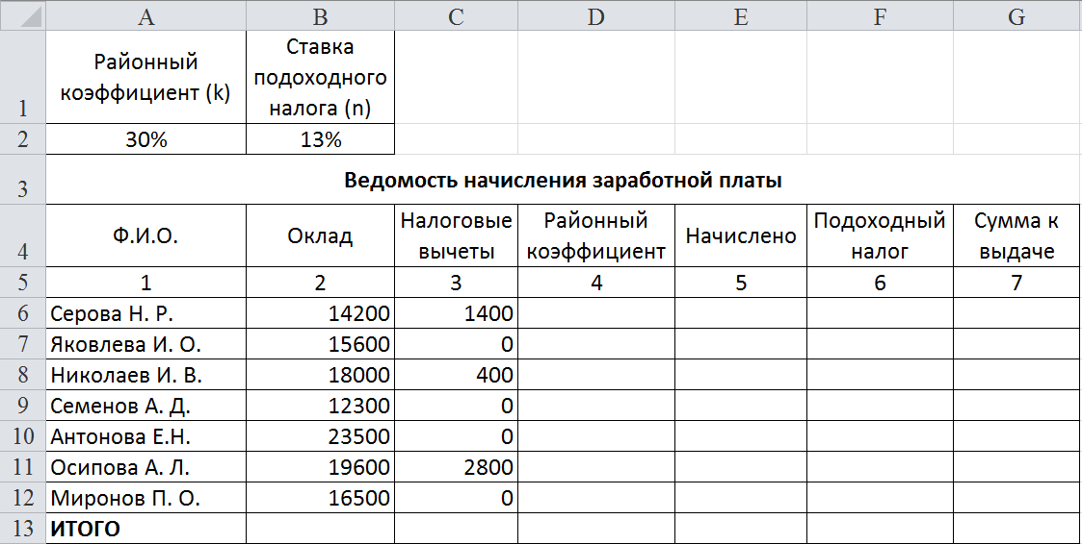

Рис. 3
2. Вставьте формулы для вычислений в столбцах Районный коэффициент, Начислено, Подоходный налог, Сумма к выдаче (в квадратных скобках указаны номера столбцов):
[4] = [2] ∙ k
[5] = [2] + [4]
[6] = ([5] – [3]) ∙ n
[7] = [5] – [6]
3. В последней строке вставьте формулы для вычисления итоговых сумм по столбцам Подоходный налог и Сумма к выдаче.
4. Ниже таблицы вставьте формулы для вычисления:
а) максимальной суммы к выдаче;
б) среднего оклада;
в) минимального налога;
г) количества рабочих, оклады которых превышают 16 000 руб. (функция СЧЁТЕСЛИ());
д) суммарный подоходный налог рабочих, имеющих налоговые вычеты (функция СУММЕСЛИ());
е) суммарный подоходный налог рабочих, оклады которых превышают 16 000 руб. и не имеющих налоговые вычеты (функция СУММЕСЛИМН()).
5. Введите поясняющую информацию к формулам.
6. Отобразите значения во всей таблице в денежном формате с двумя знаками после десятичной запятой.
7. Установите в итоговой строке заливку ячеек черным цветом, белый цвет шрифта, полужирное начертание.
8. Отформатируйте таблицу согласно образцу, представленному на рис. 4.
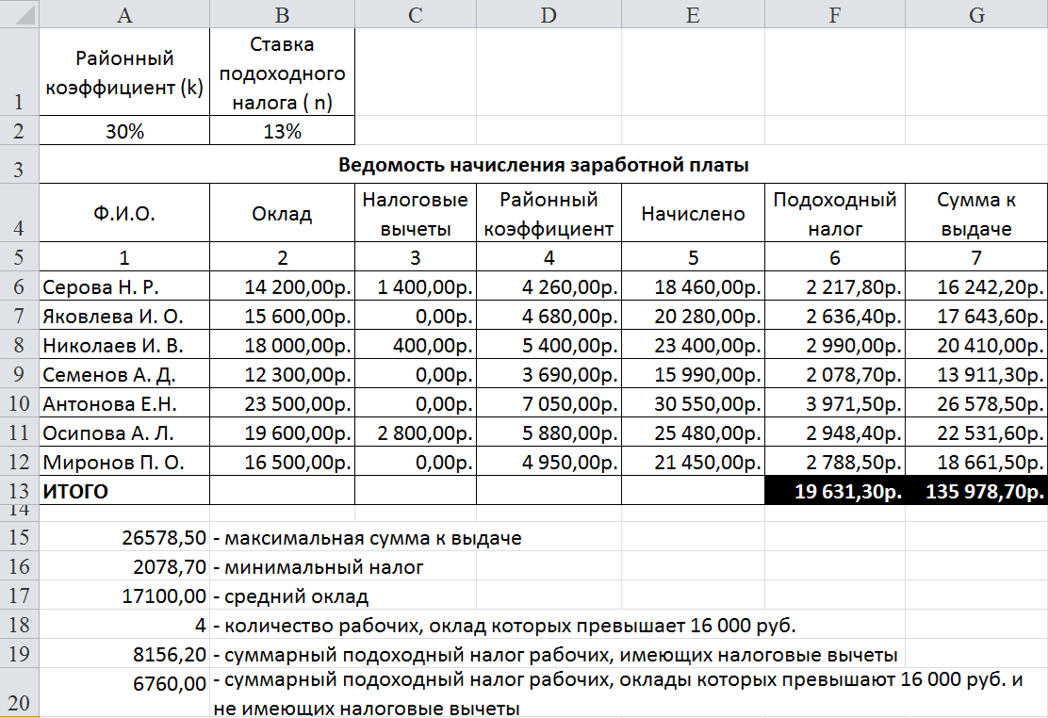
Рис. 4
9. Сохраните созданную Вами рабочую книгу в своей папке на рабочем диске под именем Фамилия_Работа_4.
10. Скопируйте лист с именем Лист 1 в текущую рабочую книгу.
11. Переименуйте Лист 1 на лист с именем Ведомость, а Лист 1(2) на Формулы.
12. На листе Формулы отобразите формулы в ячейках таблицы.
13. Скопируйте с листа Ведомость на Лист 3 столбцы Ф.И.О., Сумма к выдаче. Для вставки из буфера обмена используйте специальную вставку (команда Главная → Буфер обмена → Вставить → Специальная вставка →  значения).
14. Добавьте к таблице поля Сообщение о надбавке, Величина надбавки, Итоговая сумма. Введите заголовок таблицы Расчет надбавки. Введите нумерацию столбцов (рис. 3.3).
15. Введите в столбец Сообщение о надбавке формулу, которая выводит сообщение Да, если сумма к выдаче составляет менее 20 000 р., и Нет в противном случае: =ЕСЛИ(В4<20000;"Да";"Нет").
16. Введите в столбец Величина надбавки формулу, которая выводит сумму надбавки равную 20% от суммы к выдаче, если данная сумма составляет менее 20 000 р., и 0 в противном случае.
17. Вставьте формулу для вычисления значений по столбцу Итоговая сумма.
18. Сравните полученную Вами таблицу с таблицей, представленной на рис. 5. При расхождении откорректируйте таблицу.
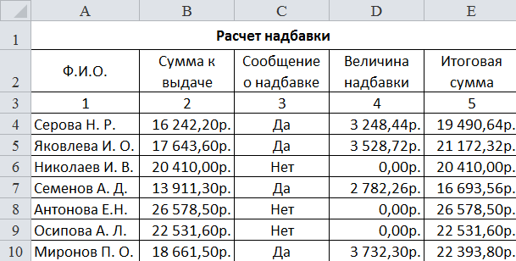
Рис. 5
19. Сохраните созданную рабочую книгу на диске под именем Фамилия_Работа_3.
20. Покажите результат Вашей работы преподавателю.

Лабораторная работа №4. Визуализация данных.
Цель работы: освоить различные типы диаграмм и графиков, научиться визуализировать числовые данные для облегчения их анализа и интерпретации.

Порядок выполнения.

Задание 1. Построение графиков математических функций
- Создайте на Листе 1 таблицу для построения графиков функций

𝑦1
= 1
2𝑥
и 𝑦2
= 2^{𝑥} на отрезке [–3; 3] с шагом 0,5. При заполнении используйте

формулы для вычисления y1 и y2.

x | -3 | -2,5 | -2 | -1,5 | -1 | -0,5 | 0 | 0,5 | 1 | 1,5 | 2 | 2,5 | 3
y1 | 8 | 5,6569 | 4 | 2,8284 | 2 | 1,4142 | 1 | 0,7071 | 0,5 | 0,3536 | 0,25 | 0,1768 | 0,125
y2 | 0,125 | 0,1768 | 0,25 | 0,3536 | 0,5 | 0,7071 | 1 | 1,4142 | 2 | 2,8284 | 4 | 5,6569 | 8
- Ниже таблицы вставьте диаграмму. Тип диаграммы – точечная с гладкими кривыми и маркерами.
- Установите цвета линий графика и маркеров: для y₁ – черный, для y₂ – темно-синий. Измените тип маркеров на графиках.
- Добавьте название диаграммы. Отобразите вертикальные и горизонтальные линии сетки.
- Установите отображение значений горизонтальной оси на отрезке от –3 до 3.
- Сравните построенную Вами диаграмму с представленной на рис. 6. При наличии расхождений между ними внесите в Вашу диаграмму необходимые изменения.
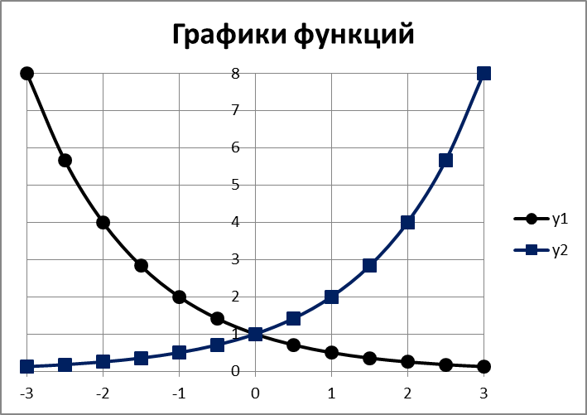
Рис. 6

Задание 2. Построение диаграмм
- Введите данные на Лист 2.
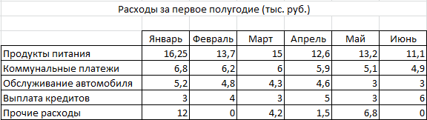
- Скопируйте их на Лист 3.
- На Листе 2 ниже таблицы постройте диаграмму график с маркерами.
- Увеличьте размер диаграммы.
- Измените для ряда Продукты питания тип диаграммы на гистограмму с группировкой (рис.7).
- Установите для гистограммы ряда Продукты питания градиентную заливку «Рассвет».
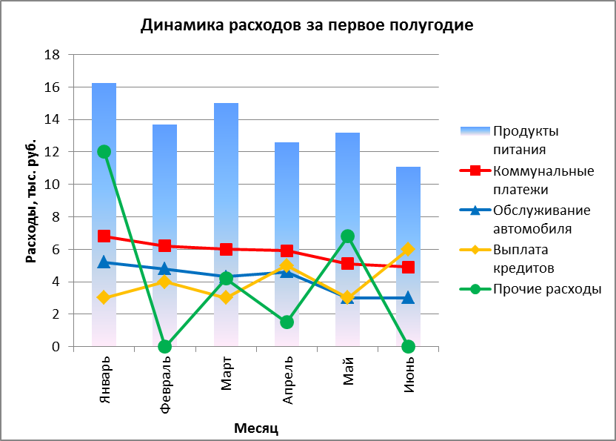
Рис. 7

- Установите для линий графика следующие цвета: коммунальные платежи – красный, обслуживание автомобиля – синий, выплата кредитов – оранжевый, прочие расходы – зеленый.
- Вставьте название диаграммы «Динамика расходов за первое полугодие».
- Установите вертикальное выравнивание подписей на горизонтальной оси категорий.
- Сравните построенную Вами диаграмму с представленной на рис. 7. При наличии расхождений между ними внесите в Вашу диаграмму необходимые изменения.
- На этом же рабочем листе для исходных данных постройте линейчатую диаграмму с накоплениями.
- Установите размеры диаграммы: высота – 8 см., ширина – 20 см.
- Вставьте название диаграммы и подписи данных (рис. 8).
- Сравните построенную Вами диаграмму с представленной на рис. 8. При наличии расхождений между ними внесите в Вашу диаграмму необходимые изменения.
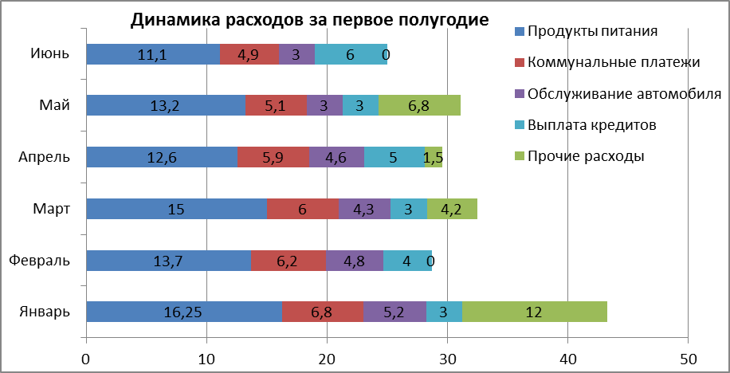
Рис. 8
- В исходной таблице вычислите суммарные расходы за полугодие и постройте по ним кольцевую диаграмму.
- Вставьте название диаграммы и подписи данных.
- Сравните построенную Вами диаграмму с представленной на рис. 9. При наличии расхождений между ними внесите в Вашу диаграмму необходимые изменения.
18. В исходной таблице вычислите суммарные расходы по каждому месяцу и постройте по ним объемную круговую диаграмму.
19. С помощью команды Конструктор → Переместить диаграмму расположите ее на отдельном листе.

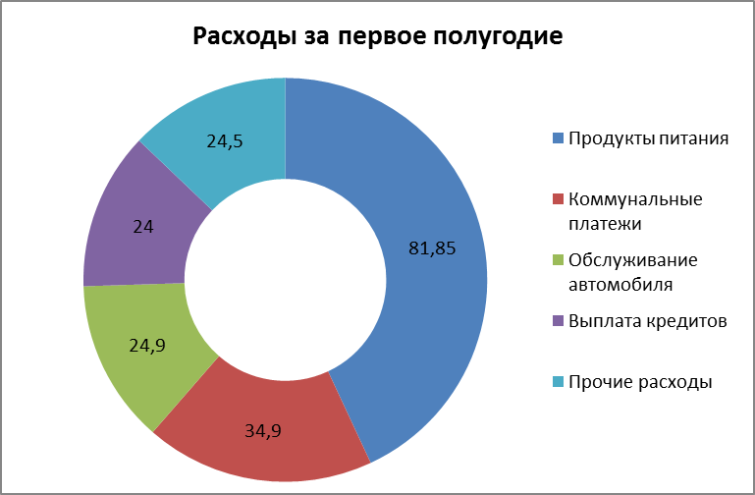
Рис. 9
20. Отформатируйте область диаграммы: граница – сплошная линия темно-синего цвета, шириной 2пт. с тенью.
21. Удалите легенду.
22. Измените подписи данных: у каждого сектора диаграммы отобразите название месяца и долю в процентах от общих расходов за первое полугодие (рис. 10).
23. Сектор с максимальными расходами расположите отдельно от остальных секторов. Сравните построенную диаграмму с рис. 10.
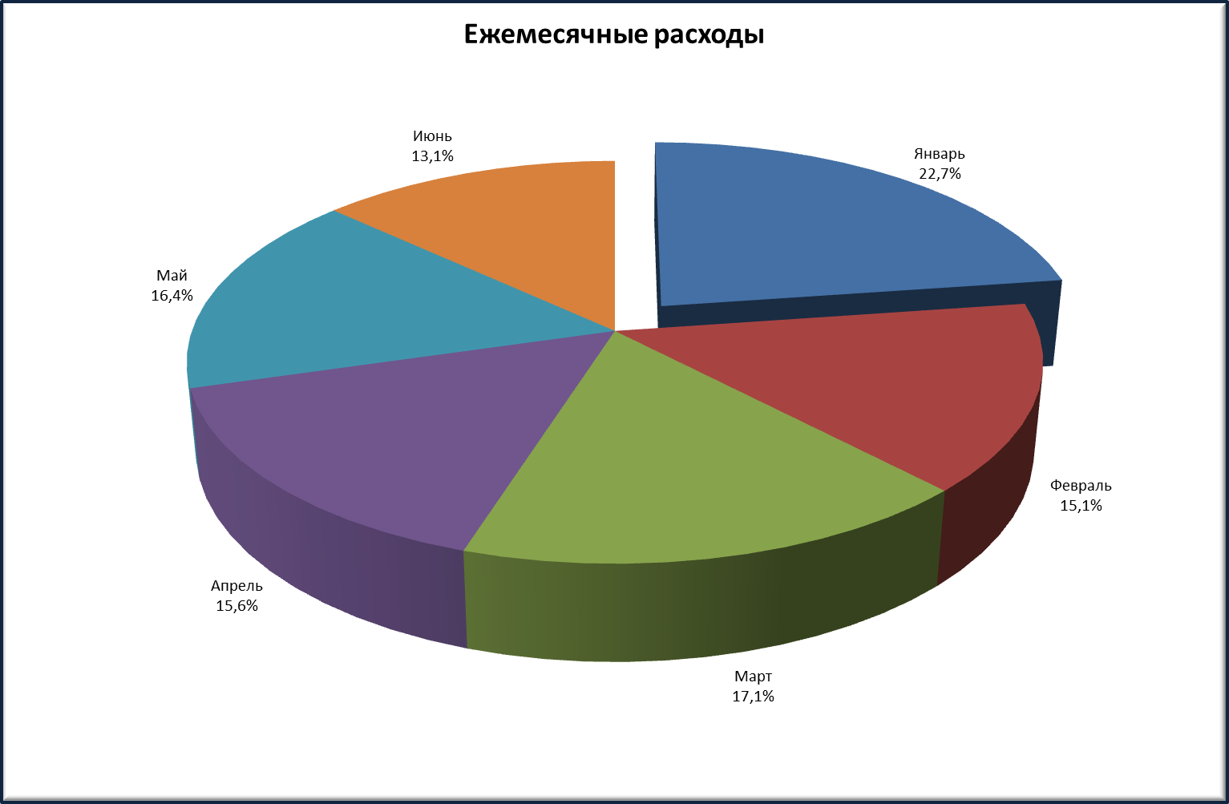
24. Покажите результаты Вашей работы преподавателю.

Рис. 10

Задание 3. Построение спарклайнов
- В таблице на Листе 3 вычислите ежемесячные расходы, добавьте строку ежемесячных доходов и определите ежемесячные накопления (рис. 11).
- Добавьте в таблицу столбец Тенденции и постройте в ячейках этого столбца спарклайны следующих типов: для расходов – спарклайн График, для доходов – спарклайн Столбец (Гистограмма), для накоплений – спарклайн Выигрыш/проигрыш.
- Измените высоту строк и ширину столбца со спарклайнами для наглядного отображения тенденций.
- Отметьте маркерами на графиках спарклайнов минимальные и максимальные значения.
- На гистограмме спарклайна выделите цветом минимальное значение.
- Сравните построенный Вами результат с представленным на рис. 11. При наличии расхождений между ними внесите необходимые изменения.
- Сохраните созданную рабочую книгу на диске под именем Фамилия_Работа_5.
- Покажите результаты Вашей работы преподавателю.

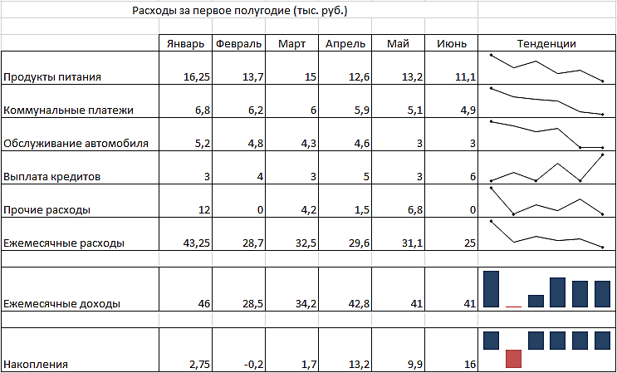
Рис. 11

